Solnický Brouček z.s. Vás zve na tvořivou dílnu

VÝROBA SVÍČKY
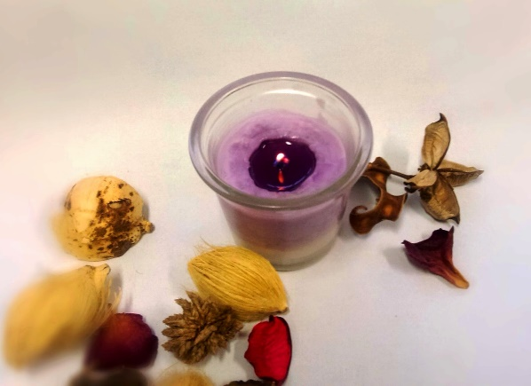
4.prosince 2019

9:00 a 15:00 v Broučku

Přijďte si vyrobit gelovou svíčku a strávit příjemné chvíle do Broučka.
Doneste si skleničku a dále dle možností sušené bylinky, mušle, koření...(něco málo bude k dispozici).

Vstupné do herny 20,-Kč + příplatek za materiál.

Činnost je podporována městem Solnice, obcí Kvasiny, MPSV, Královéhradeckým krajem.

